Номер – tst58
Название - Проблема с импортом конфигурации и с ботом

В приложении задание студентке и результат его выполнения (все сделано (по крайней мере должно быть сделано) в 4.1.1). Почему-то архив не импортируется – возникает ошибка. - Вроде бы, студентка получила его командой экспорта. В архиве бота я не могу найти docx-шаблона.

Просьба посмотреть ее задание и выяснить, действительно ли это баг (может быть, я просто что-то не так настроил), а также попробовать протестировать систему и DS на каких-то похожих примерах.

Сергей завел тикет по проблеме:
https://sourceforge.net/p/runawfe/bugs/848/

Проверка исправления и провожу последующие исследования:

Воспроизведение до исправления:
Бот содержит задание с пустым именем:
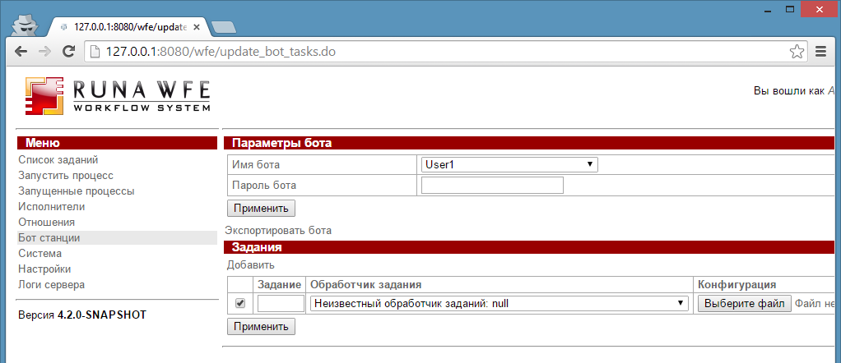

Экспортирую архив, и проверяю импорт:
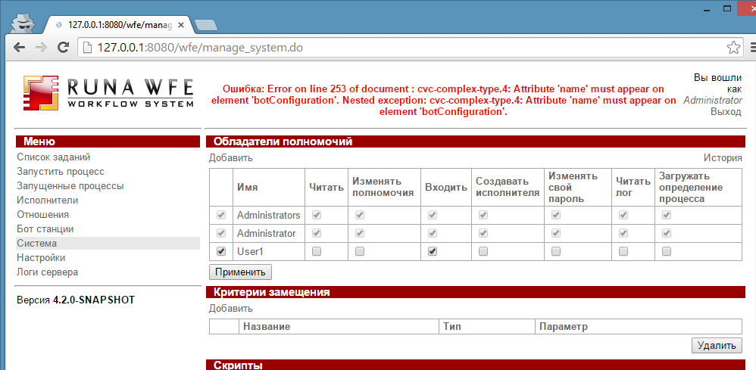
Ошибка: Error on line 253 of document : cvc-complex-type.4: Attribute 'name' must appear on element 'botConfiguration'. Nested exception: cvc-complex-type.4: Attribute 'name' must appear on element 'botConfiguration'.

Обновляю EAR ревизии r5998:

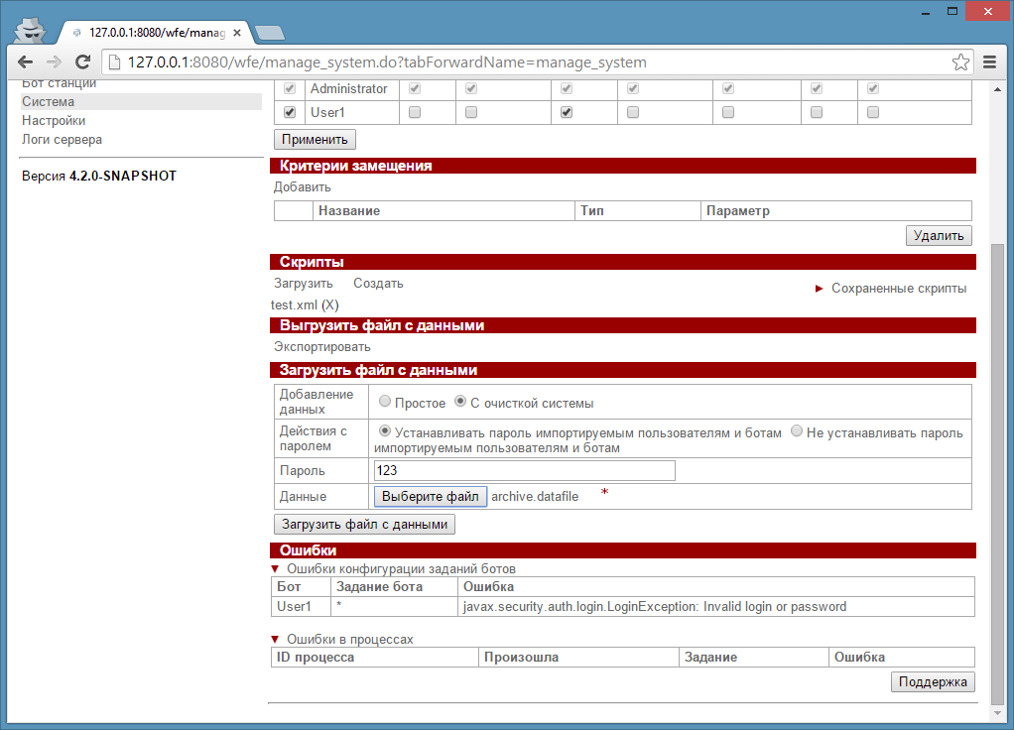
Импортирую тот же datafile
Ошибка снова возникает:
Ошибка: Error on line 253 of document : cvc-complex-type.4: Attribute 'name' must appear on element 'botConfiguration'. Nested exception: cvc-complex-type.4: Attribute 'name' must appear on element 'botConfiguration'.

Экспортирую новый datafile, проверяю импорт:
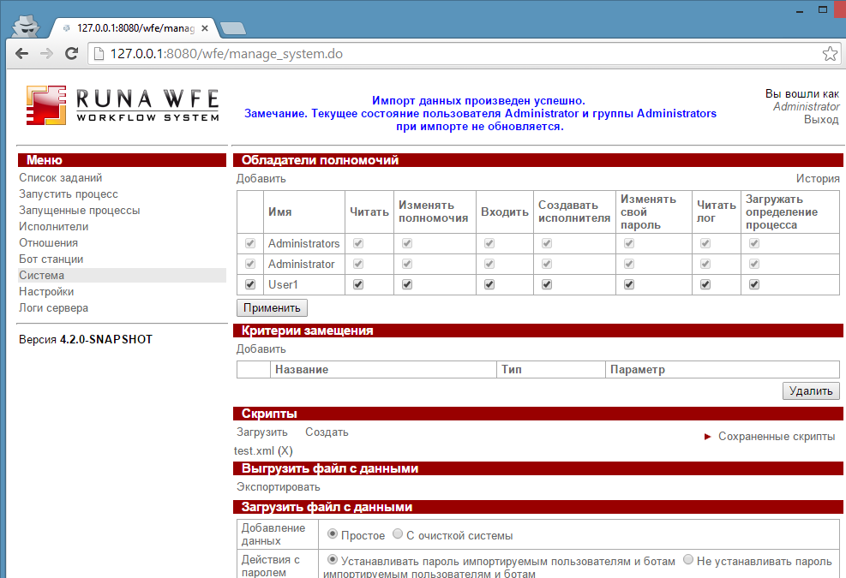

Т.е. старые datafile не будут импортированы с данной проблемой, исправления только для новых.

1). Импорт архива с ботом имеющим только одну задачу, и эта задача с пустым названием:
После импорта datafile с пустой задачей бота, не получается добавить новое задание, если среди задач есть пустое задание:
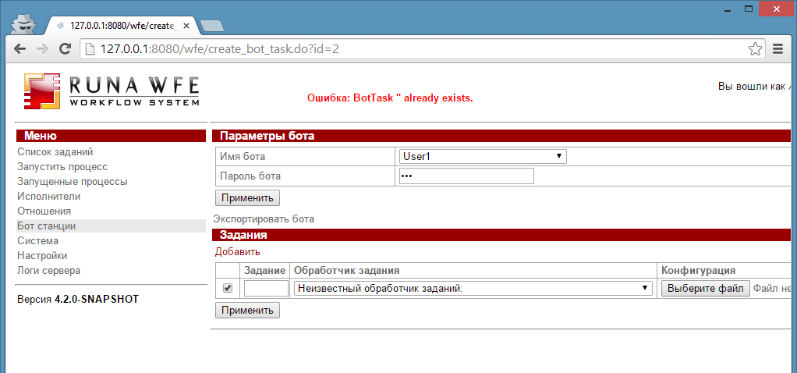
Ошибка: BotTask '' already exists.
2). Импорт в случае наличия нескольких задач ботов, одна из них с пустым названием:
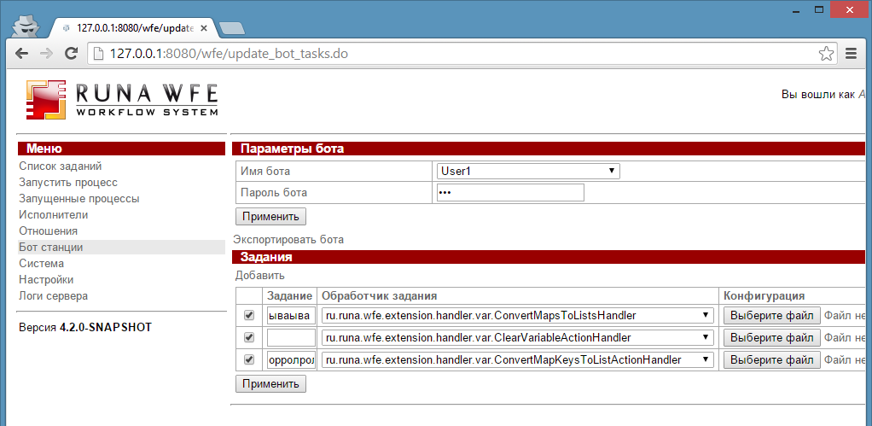
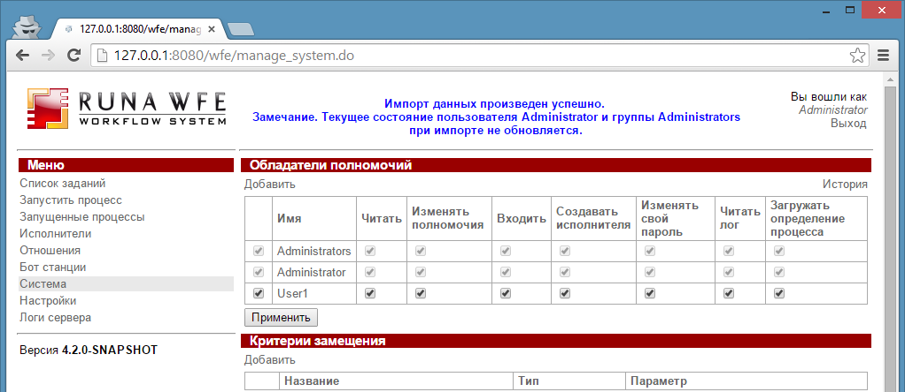
Задачи бота после импорта:
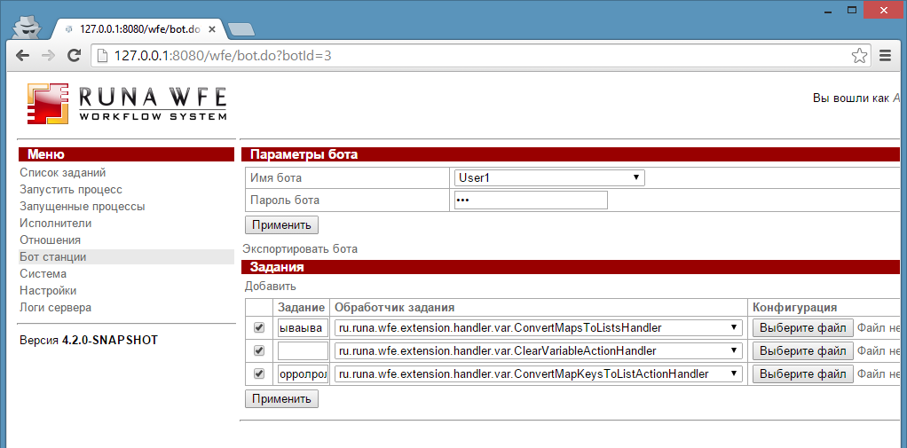
Проблем не найдено

Бот, исполнитель, ботстанция, Отношение не могут быть с пустым названием, т.е. подобной проблемы не может быть.

Далее провожу общую проверку импорта/экспорта файла с данными – проблем, кроме уже известных
https://sourceforge.net/p/runawfe/bugs/589/
https://sourceforge.net/p/runawfe/bugs/816/
более не найдено

